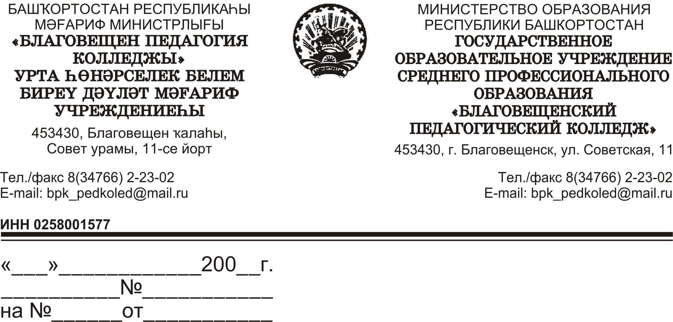Конкурсная комиссия по проведению
конкурса лучших учителей на получение
денежного поощрения в рамках реализации
приоритетного национального проекта «Образование»

ХОДАТАЙСТВО
Заслушав и обсудив отчет Антроповой Галины Александровны, учителя русского языка и литературы ГОУ СПО «Благовещенский педагогический колледж», о результатах профессиональной деятельности в 2008-2010 годах, совет педагогического колледжа ГОУ СПО «Благовещенский педагогический колледж» отмечает, что Антропова Г.А. за время работы в колледже преподавателем русского языка и литературы добилась продуктивных результатов профессиональной деятельности. Качество обучения по преподаваемым дисциплинам составляет 60-90% при 100% успеваемости. Обеспечила качественное научно-методическое сопровождение образовательного процесса, ею разработаны рабочие программы, которые соответствуют образовательным стандартам СПО специальности «Образование…», учебно-методические комплексы, рекомендации и памятки обучающимся. Широко применяет информационные технологии, компьютерные и технические средства обучения, проводит занятия в условиях компьютерного класса в режиме он-лайн. Разработала контрольные измерительные материалы в электронном виде и на бумажных носителях, которые активно применяет на этапах текущей и промежуточной аттестации студентов. Галина Александровна отлично знает свой предмет и методику его преподавания, по результатам аттестации ей присвоена высшая квалификационная категория. Студенты Антроповой Г.А. участвуют в олимпиадах, конкурсах, в работе научно-практических конференций разного уровня. Многие ее выпускники после окончания педагогического колледжа поступают в вузы по специальности русского языка и литературы.
На основании вышеизложенного совет педагогического колледжа ходатайствует о допуске Антроповой Галины Александровны к участию в конкурсе на получение денежного поощрения лучшими учителями в рамках реализации приоритетного национального проекта «Образование».

Основание:
Протокол заседания Совета ГОУ СПО «Благовещенский педагогический колледж» от 28.03.2011 г. № 3;
Протокол заседания предметной (цикловой) комиссии преподавателей филологических дисциплин педагогического колледжа от 14 марта 2011 г.
№ 6.

Председатель Совета ОУ, директор ГОУ СПО
«Благовещенский педагогический колледж»: О.И.Токтаев

